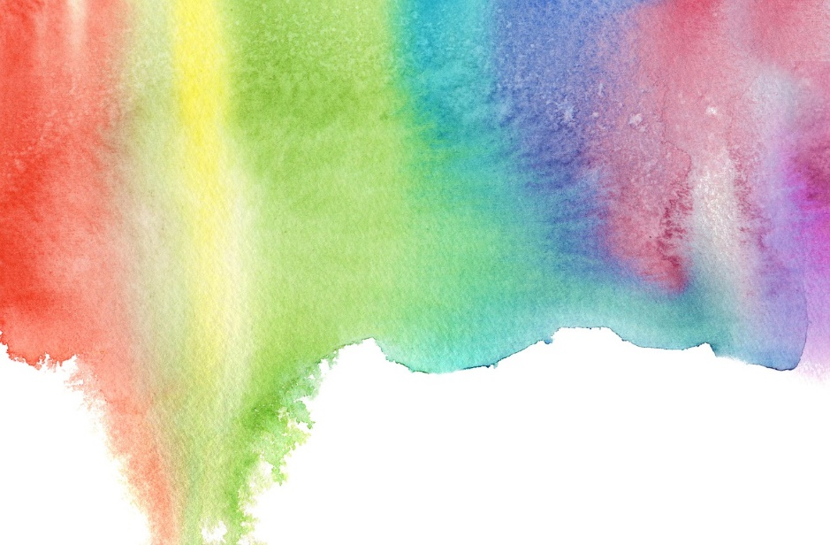**La perception des couleurs**

**Positif ☺**

* **Rouge :** chaleur, énergie, amour, passion, force, enthousiasme.
* **Orange :** chaleur, passion, sécurité, bonheur.
* **Jaune :** optimisme, force émotionnelle, bienveillance, créativité, confiance.
* **Vert :** harmonie, fraîcheur, nature, santé, équilibre, calme, paix.
* **Bleu :** intelligence, sérénité, logique, calme, réflexion, confiance, efficacité.
* **Mauve :** sophistication, spiritualité, luxe, authenticité, confiance.
* **Brun :** fiabilité, stabilité, sérieux, bienveillance, nature, force.
* Blanc : pureté, efficacité, innocence.
* **Gris :** solidité, stabilité, intemporalité.
* Noir : sophistication, sécurité, substantialité, autorité.

**Négatif ☹**

* **Rouge :** agressivité, colère, défiance.
* **Orange :** frivolité, immaturité.
* **Jaune :** faim, peur, dépression, irrationalité, frustration.
* **Vert :** envie, ennui, stagnation, passivité.
* **Bleu :** froideur, détachement, antipathie, dépression.
* **Mauve :** introversion, décadence, mystère.
* **Brun :** conformisme, tristesse.
* Blanc : détachement, antipathie, stérilité, naïveté.
* **Gris :** neutralité, léthargie, dépression.
* Noir : malveillance, oppression, froideur, abattement.